1-4 класс, литературное творчество, рисунки, астрофотография, фильмы и презентации
Часть А (выбор ответа):

1. Сколько всего созвездий на небе?
А) 20
Б) 125
В) 88

Г) 1000
2. Какая звезда самая яркая на звездном небе?
А) Полярная
Б) Сириус
В) Вега
Г) Капелла
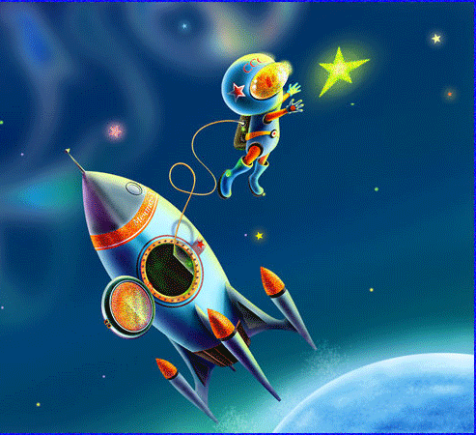
3. Кто первым вышел в открытый космос?
А) Юрий Гагарин
Б) Герман Титов
В) Алексей Леонов
Г) Георгий Гречко
4. Какое из этих слов не является названием созвездия?
А) Треугольник
Б) Пегас
В) Ковш
Г) Журавль
5. Венера – самая жаркая планета в Солнечной системе. Сколько же там градусов?
А) 460
Б) 260
В) 760
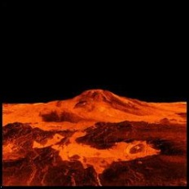
Г) 1600
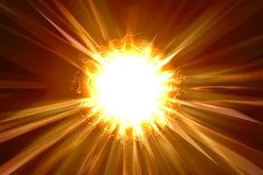
6. Сколько времени свет от Солнца идет до Земли?
А) приходит мгновенно
Б) примерно 8 минут
В) 1 световой год
Г) около суток
7. В основном из газов состоят следующие планеты:
А) Меркурий и Марс
Б) Уран и Юпитер
В) Венера и Нептун
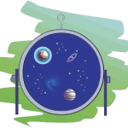
Г) Марс и Сатурн
8. Какие из перечисленных ниже тел не движутся вокруг Солнца?
А) планеты
Б) астероиды

В) спутники
Г) кометы
9. Самой маленькой планетой земной группы является
А) Земля
Б) Венера
В) Меркурий
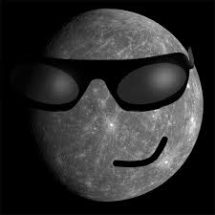
Г) Марс
10. По какой дорожке Земля вокруг Солнца вращается:
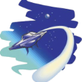
А) круг
Б) шар
В) эллипс
Г) окружность
11. Самый длинный день в году
А) 21-22 декабря
Б) 20-21 марта
В) 22-23 сентября
Г) 21-22 июня

12. Что не нужно для наблюдения за звездным небом?
А) Телескоп
Б) Бинокль
В) Микроскоп
Г) Глаз

Часть В (последовательность): | ПОСТАВЬТЕ ЦИФРЫ В СКОБКАХ
Выберите только планеты-гиганты и укажите цифрами, начиная с 1, правильный порядок их удаления от Солнца:
Меркурий (), Титан (), Земля (), Уран ( ), Венера (), Юпитер ( ), Плутон (), Марс (), Сатурн ( ), Нептун ( ).
В каком порядке летали в космос первые космонавты?
Адриян Николаев (1), Юрий Гагарин (2), Валентина Терешкова (3),
Герман Титов (4), Валерий Быковский (5), Павел Попович (6)

А) 123456
Б) 213465
В) 241653
Г) 245163

 | Часть С: Верно ли это? | Да-нет
1. | Космонавты уже летали на другие планеты |  | 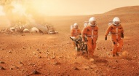
2. | Самое большое созвездие на нашем небе – Большая Медведица |  | 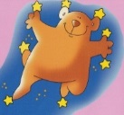
3. | Полярная звезда показывает на север |  | 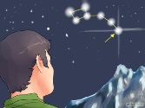
4. | Алексей Леонов вышел в открытый космос в 1965 году? |  | 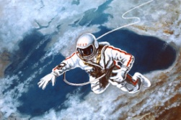
5. | Одного ли цвета звезды? |  | 